PEDIDO DE PROVIDÊNCIAS Nº 1999/2021
Limpeza, recolhimento de galhos de árvore e entulhos na Rua São Lucas, esquina com a Rua Onze de Junho, nº 1149, no Bairro Operário.
Solicita-se, após os trâmites regimentais, que seja enviada cópia da presente proposição ao Poder Executivo, para que realize as seguintes providências:
Limpeza, recolhimento de galhos de árvore e entulhos na Rua São Lucas, esquina com a Rua Onze de Junho, nº 1149, no Bairro Operário.

Novo Hamburgo, 25 de maio de 2021.
Vereadora Lourdes Valim

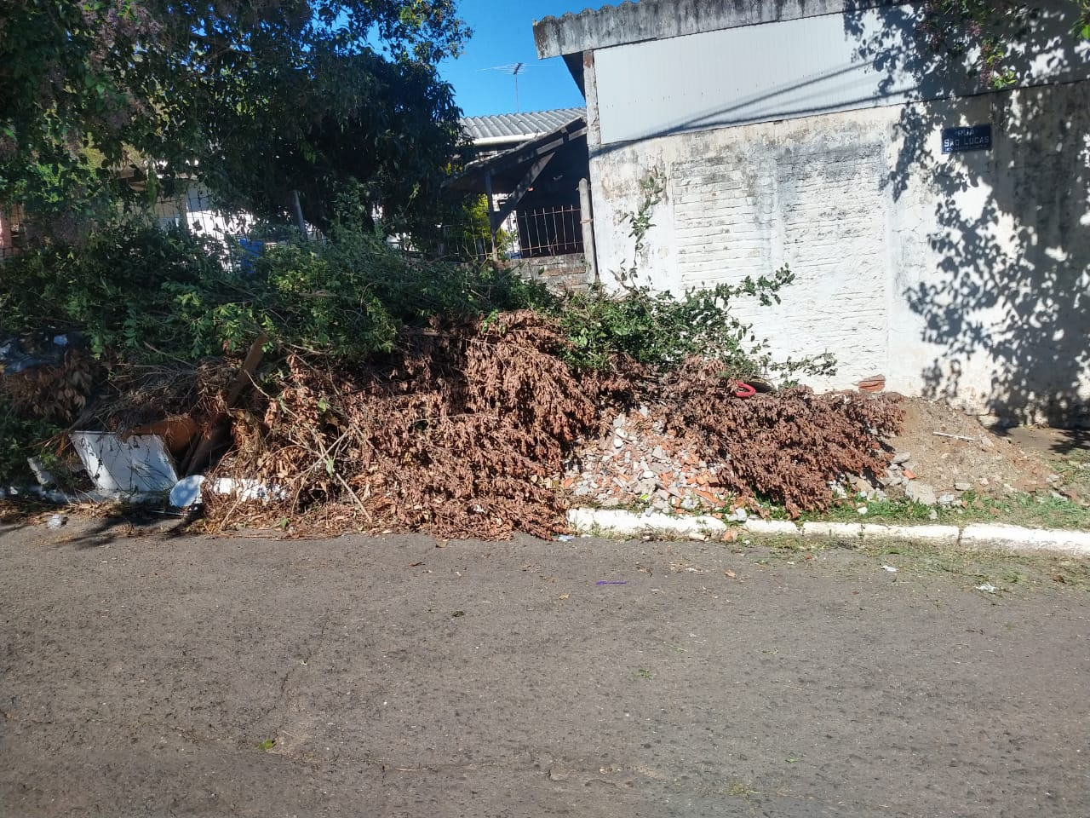
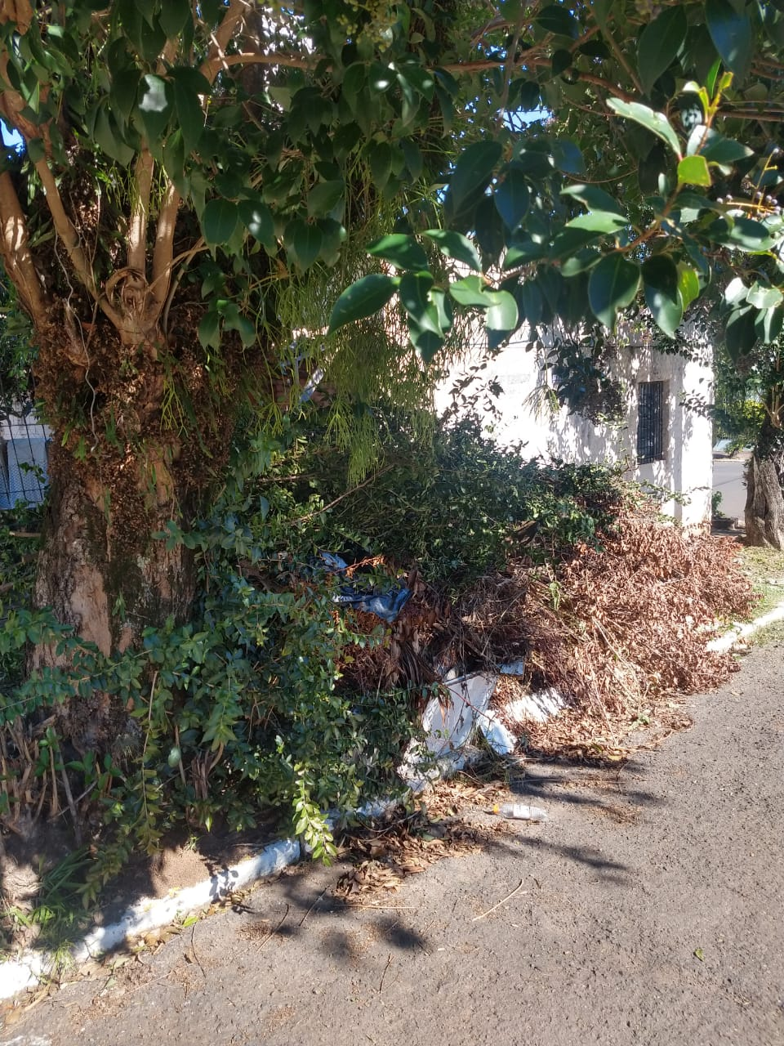

Obs.: Redação conforme o original da autora.
/EL

